 ፈላሚት ብረታዊ ቃልሲ ንናጽነትን መንነትን ህዝቢ ኤርትራ!!
ባሕቲ መስከረም 1961 ዓ.ም ህዝቢ ኤርትራ ንናጽነቱን መንነቱን ኣንጻር ባዕዳውያን ገዛእቱ ብረት ዝልዓለላ ታሪኻዊት ዕለት’ያ። ንዝኽሪ እዛ ዕለት ሃገራዊ ኣውሃህዲ ሽማግለ በዓላት ሂዩስቶን ቴክሳስ ንሰንበት 31 ነሕሰ, 2008 ካብ ሰዓት 10፡00 ምሸት ክሳብ ወጋሕታ ድሙቅ ናይ ምዝንጋዕ መድብ ኣዳልዩ ንኹሎም ኤርትራውያን ብኽብሪ ይዕድም።
በርሀ ጊለ (መሸሽ)
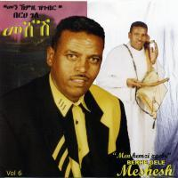
Berhe Gile (Meshesh)
September 1st, 1961 The Eritrean people started straggle for their Independence and Identity. National Holiday Organization committee invites to all Eritreans in Houston Texas for Celebration on August 31st, 2008.
Place: Crown Reception Hall @ 9725 Bissonnet Houston TX, 77036
ሃገራዊ ኣውሃህዲ ሽማግለ በዓላት ሂዩስቶን!

